18 de junho de 2025
Sérgio Pereira
Pereira DEV
pereiradev.solution@gmail.com
DEV platform
Análise 29
Table of Contents
Ponto de Melhoria 1: Desacoplar Serviços de Domínio do Acesso a Dados 2
Descrição Detalhada do Problema 2
Diagramas UML (Mermaid) 3
Exemplo de Implementação da Solução 5
Discussão das Vantagens e Desvantagens 7
Impactos da Alteração 8
Ponto de Melhoria 2: Adotar Métodos Explícitos de Criação e Atualização no Repositório 9
Descrição Detalhada do Problema 9
Diagramas UML (Mermaid) 10
Exemplo de Implementação da Solução 11
Discussão das Vantagens e Desvantagens 14
Impactos da Alteração 14
Ponto de Melhoria 3: Otimizar o Fluxo de Dados na Operação de Atualização 15
Descrição Detalhada do Problema 15
Diagramas UML (Mermaid) 15
Exemplo de Implementação da Solução 18
Discussão das Vantagens e Desvantagens 20
Impactos da Alteração 20

Ponto de Melhoria 1: Desacoplar Serviços de Domínio do Acesso a Dados

Descrição Detalhada do Problema
O UserDomainService, que deveria conter lógica de negócio pura, atualmente possui uma dependência direta da interface IUserRepository. Isso é evidenciado no método validate_user_update8, que executa uma busca no repositório (self._repository.find_by_id(user_id)).
Essa dependência viola um princípio central da Arquitetura Limpa e do DDD: Serviços de Domínio devem ser puros e sem estado (stateless), operando exclusivamente sobre entidades e objetos de valor que são passados como argumentos. Eles não devem ter conhecimento sobre como os dados são persistidos ou recuperados.
Essa violação acarreta dois problemas principais:
- Acoplamento Indesejado: O domínio (services.py) fica acoplado à camada de infraestrutura (interfaces.py, repositories.py), dificultando testes unitários da lógica de negócio sem a necessidade de mocks de repositório.
- Ineficiência: O Caso de Uso UpdateUserUseCase já busca a entidade User9. Em seguida, o UserDomainService busca a mesma entidade novamente, resultando em uma chamada redundante ao banco de dados.

Diagramas UML (Mermaid)

Diagrama de Classe (Antes) - 01
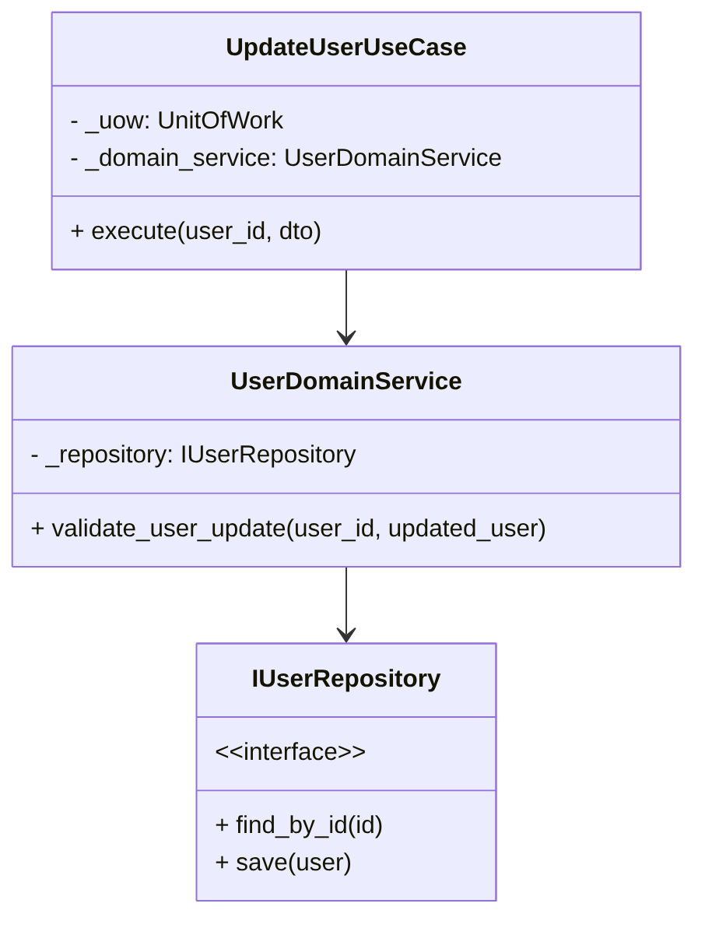

Diagrama de Classe (Depois) - 02
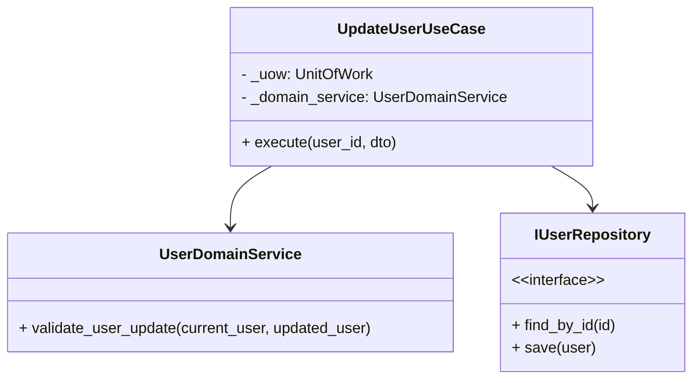

Diagrama de Sequência (Antes) - 03
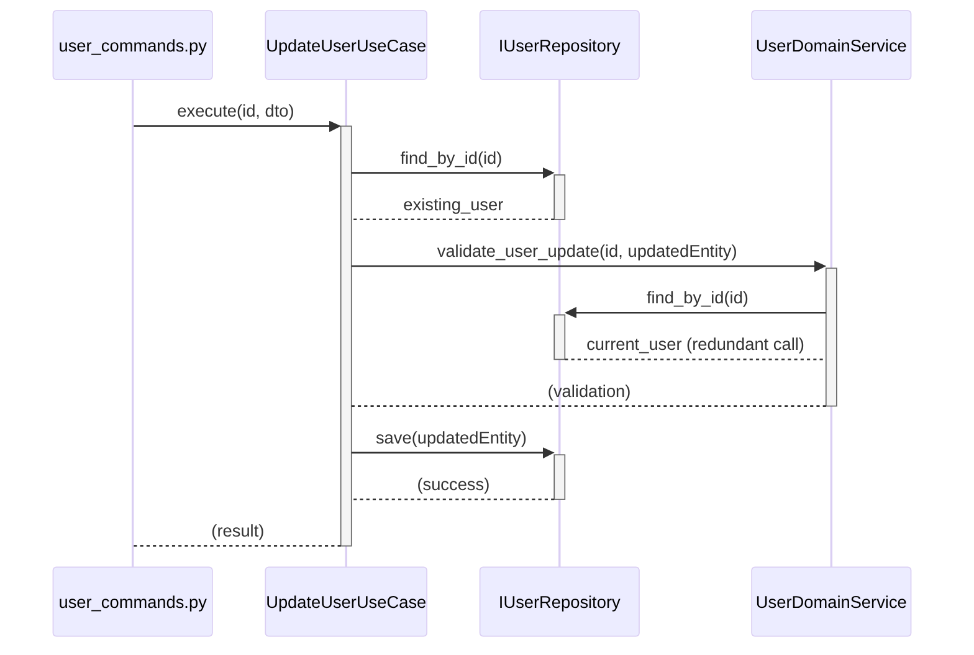

Diagrama de Sequência (Depois) - 04
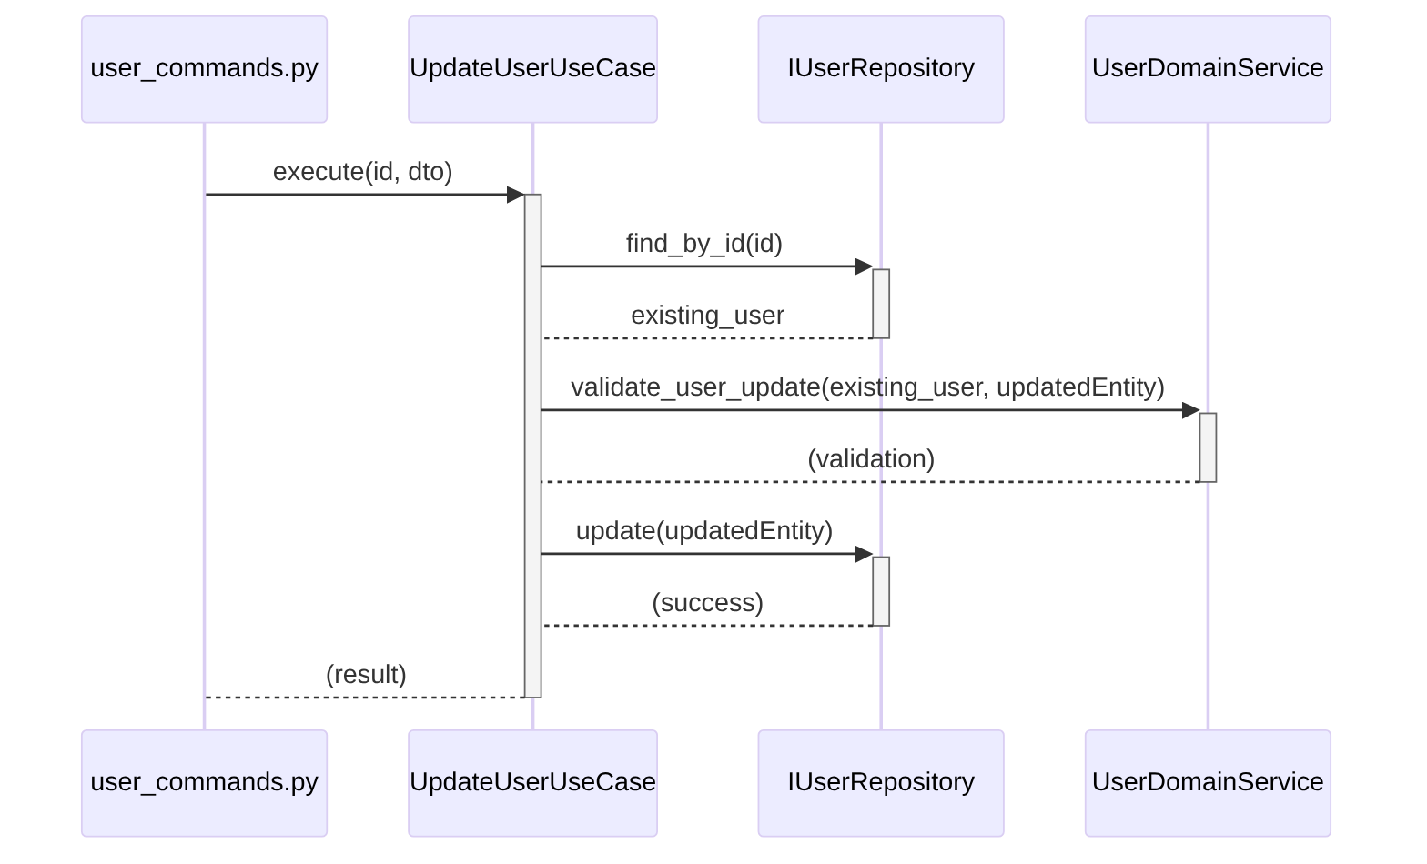

Exemplo de Implementação da Solução

Antes
./src/dev_platform/domain/user/services.py
Python
class UserDomainService:
# ...
async def validate_user_update(self, user_id: int, updated_user: User) -> None: #
validation_errors = {}
# Get current user
current_user = await self._repository.find_by_id(user_id) # Problema: Acesso ao repositório
if not current_user:
raise UserNotFoundException(str(user_id))
# Check email uniqueness only if email changed
if current_user.email.value != updated_user.email.value:
# ...
./src/dev_platform/application/user/use_cases.py
Python
class UpdateUserUseCase(BaseUseCase):
# ...
async def execute(self, user_id: int, dto: UserUpdateDTO) -> UserDTO: #
# ...
existing_user = await self._uow.user_repository.find_by_id(user_id) # Primeira busca
if not existing_user:
raise UserNotFoundException(str(user_id))
existing_user.update_details(dto.name, dto.email)
await self._domain_service.validate_user_update(user_id, existing_user) # Chama o serviço que faz a segunda busca
saved_user = await self._uow.user_repository.save(existing_user)
# ...

Depois
./src/dev_platform/domain/user/services.py (Proposto)
Python
class UserDomainService:
# Removida a dependência do repositório do __init__
def __init__(self, validation_rules: List[ValidationRule]): #
self._validation_rules = validation_rules
# ...
async def validate_user_update(self, current_user: User, updated_user: User) -> None:
"""
Validate user update.
Recebe a entidade atual e a atualizada, sem acessar o repositório.
"""
validation_errors = {}
# Uniqueness service agora é chamado pelo caso de uso, que tem acesso ao repositório
# A validação das regras de negócio permanece
for rule in self._validation_rules:
error_message = await rule.validate(updated_user)
if error_message:
validation_errors[rule.rule_name] = error_message
if validation_errors:
raise UserValidationException(validation_errors)
./src/dev_platform/application/user/use_cases.py (Proposto)
Python
class UpdateUserUseCase(BaseUseCase):
# ...
async def execute(self, user_id: int, dto: UserUpdateDTO) -> UserDTO:
async with self._uow:
self._logger.info("Starting user update", user_id=user_id)
# 1. Busca a entidade UMA VEZ
current_user = await self._uow.user_repository.find_by_id(user_id)
if not current_user:
self._logger.error("User not found for update", user_id=user_id)
raise UserNotFoundException(str(user_id))
# 2. Verifica unicidade do email (se mudou), responsabilidade do Caso de Uso
if current_user.email.value != dto.email:
existing_with_new_email = await self._uow.user_repository.find_by_email(dto.email)
if existing_with_new_email:
raise UserAlreadyExistsException(dto.email)
# 3. Cria a nova versão da entidade (imutável)
updated_user = current_user.update_details(dto.name, dto.email)
# 4. Passa AMBAS as entidades para o serviço de domínio puro
await self._domain_service.validate_user_update(current_user, updated_user)
# 5. Salva a entidade atualizada
saved_user = await self._uow.user_repository.update(updated_user) # Usando método explícito 'update'
await self._uow.commit()
self._logger.info("User updated successfully", user_id=saved_user.id)
return user_to_dto(saved_user)

Discussão das Vantagens e Desvantagens
Vantagens:
- Adesão à Arquitetura Limpa: Reforça a regra de dependência, garantindo que o domínio não conheça a infraestrutura.
- Testabilidade Aprimorada: A lógica em UserDomainService pode ser testada unitariamente sem mocks de banco de dados, passando apenas objetos User.
- Eficiência: Elimina chamadas redundantes ao banco de dados, melhorando o desempenho da operação de atualização.
- Clareza de Responsabilidades: Torna explícito que o Caso de Uso orquestra o acesso a dados, e o Serviço de Domínio lida apenas com regras de negócio.
Desvantagens:
- Ligeiro Aumento de Código no Caso de Uso: A lógica para verificar a unicidade do e-mail é movida para o UpdateUserUseCase. No entanto, este é o local arquiteturalmente correto para ela.

Impactos da Alteração
- Arquitetura: Fortalece o isolamento da camada de domínio, tornando a arquitetura mais robusta e alinhada com os princípios do DDD e da Arquitetura Limpa.
- Desempenho: Impacto positivo direto ao reduzir o número de queries de SELECT durante uma atualização de 2 para 1.
- Manutenibilidade: Facilita a manutenção, pois a lógica de negócio (domínio) e a orquestração de dados (aplicação) estão claramente separadas.

Ponto de Melhoria 2: Adotar Métodos Explícitos de Criação e Atualização no Repositório

Descrição Detalhada do Problema
A interface IUserRepository e sua implementação SQLUserRepository possuem um único método save(user: User) para persistir dados1010. Dentro deste método, uma lógica condicional (if user.id is None:) decide se a operação é uma inserção (CREATE) ou uma atualização (UPDATE).
Embora funcional, esta abordagem apresenta algumas desvantagens:
- Violação do Princípio da Responsabilidade Única (SRP): O método save tem duas responsabilidades distintas: criar novos registros e modificar registros existentes.
- Falta de Clareza (Ambiguidade de Intenção): O código que chama save não deixa explícito se a intenção é criar ou atualizar, o que pode levar a bugs sutis. Por exemplo, um desenvolvedor pode chamar save esperando uma atualização, mas se o ID for acidentalmente nulo, um novo registro será criado silenciosamente.
- Violação do Princípio Command-Query Separation (CQS): Embora save não retorne dados complexos, sua natureza dupla (CREATE/UPDATE) o torna um comando com comportamento condicional complexo, o que pode ser considerado uma violação do espírito do CQS, que preza pela simplicidade e previsibilidade dos comandos.

Diagramas UML (Mermaid)

Diagrama de Classe (Antes) - 05
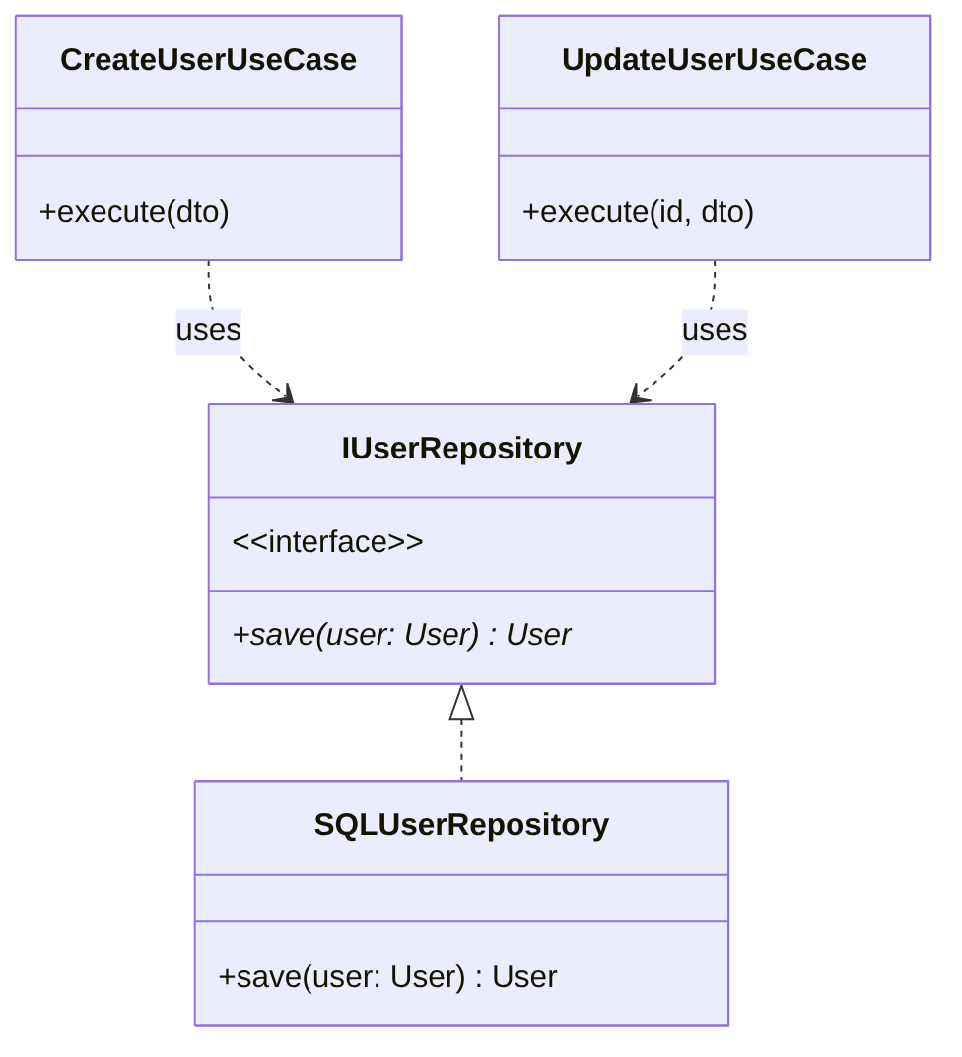

Diagrama de Classe (Depois) - 06
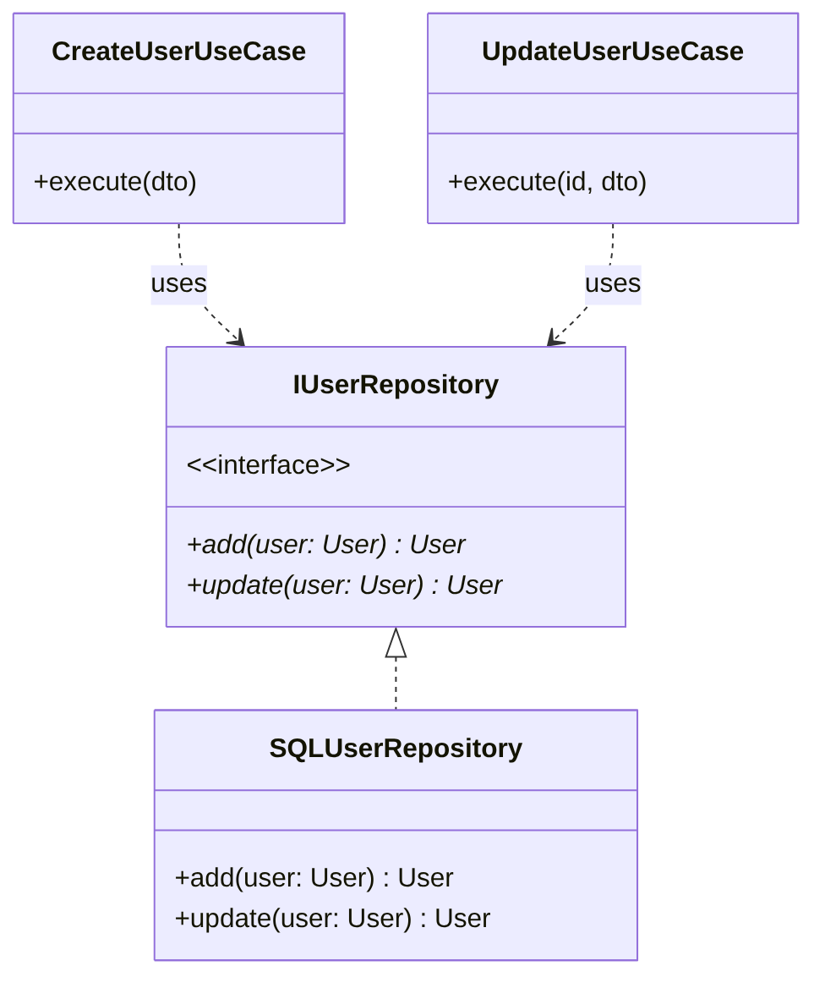

Exemplo de Implementação da Solução

Antes
./src/dev_platform/domain/user/interfaces.py
Python
class IUserRepository(ABC):
@abstractmethod
async def save(self, user: User) -> User: #
"""Salva um usuário no repositório."""
pass
# ...
./src/dev_platform/infrastructure/database/repositories.py
Python
class SQLUserRepository(IUserRepository):
# ...
async def save(self, user: User) -> User: #
"""Save a user to the database."""
try:
if user.id is None:
# Create new user
db_user = UserModel(name=user.name.value, email=user.email.value)
self._session.add(db_user)
await self._session.flush()
return User(id=db_user.id, name=user.name, email=user.email)
else:
# Update existing user
result = await self._session.execute(
select(UserModel).where(UserModel.id == user.id)
)
db_user = result.scalars().first()
if not db_user:
raise UserNotFoundException(str(user.id))
db_user.name = user.name.value
db_user.email = user.email.value
await self._session.flush()
return User(id=db_user.id, name=user.name, email=user.email)
# ...

Depois
./src/dev_platform/domain/user/interfaces.py (Proposto)
Python
class IUserRepository(ABC):
@abstractmethod
async def add(self, user: User) -> User:
"""Adiciona um novo usuário ao repositório."""
pass
@abstractmethod
async def update(self, user: User) -> User:
"""Atualiza um usuário existente no repositório."""
pass
# ... (demais métodos como find_by_email, etc.)
./src/dev_platform/infrastructure/database/repositories.py (Proposto)
Python
class SQLUserRepository(IUserRepository):
# ...
async def add(self, user: User) -> User:
"""Adds a new user to the database."""
if user.id is not None:
raise DatabaseException(operation="add", reason="Cannot add a user that already has an ID.")
try:
db_user = UserModel(name=user.name.value, email=user.email.value)
self._session.add(db_user)
await self._session.flush()
return user.with_id(db_user.id) # Retorna nova instância com ID
except IntegrityError as e:
# Transforma erro de violação de constraint em exceção de domínio
raise UserAlreadyExistsException(user.email.value) from e
except SQLAlchemyError as e:
raise DatabaseException(operation="add", reason=str(e), original_exception=e)
async def update(self, user: User) -> User:
"""Updates an existing user in the database."""
if user.id is None:
raise UserNotFoundException("None")
try:
# O find_by_id já foi feito no caso de uso, podemos ir direto para o merge ou update.
# A forma mais segura é buscar e atualizar para garantir que o registro existe.
db_user = await self._session.get(UserModel, user.id)
if not db_user:
raise UserNotFoundException(str(user.id))
db_user.name = user.name.value
db_user.email = user.email.value
await self._session.flush()
return user
except SQLAlchemyError as e:
raise DatabaseException(operation="update", reason=str(e), original_exception=e)

Discussão das Vantagens e Desvantagens
Vantagens:
- Clareza e Intenção: O código nos Casos de Uso se torna mais legível e explícito (await self._uow.user_repository.add(...) vs await self._uow.user_repository.update(...)).
- Segurança: Reduz a chance de erros lógicos, como a criação acidental de um usuário duplicado quando a intenção era atualizar. O método add pode falhar explicitamente se a entidade já tiver um ID, e o update pode falhar se não tiver.
- Adesão ao SRP: Cada método agora tem uma única e bem definida responsabilidade.
- Melhor Contrato de Interface: A interface IUserRepository descreve de forma mais precisa as operações que ela suporta.
Desvantagens:
- Refatoração Necessária: Exige a atualização de todos os locais que atualmente chamam save. No contexto deste projeto, o impacto é controlado e afeta principalmente os Casos de Uso.

Impactos da Alteração
- Arquitetura: Melhora a definição e a robustez da camada de persistência, tornando os contratos de interface mais fortes.
- Testabilidade: Facilita o teste dos Casos de Uso, pois o comportamento esperado do mock do repositório é mais simples e direto para add e update do que para um save condicional.
- Facilidade de Modificação: Aumenta a manutenibilidade, pois a lógica de criação e atualização está isolada, permitindo modificações futuras (ex: adicionar um evento de domínio “UserCreated”) de forma mais limpa.

Ponto de Melhoria 3: Otimizar o Fluxo de Dados na Operação de Atualização

Descrição Detalhada do Problema
O fluxo de atualização de um usuário, iniciado a partir da CLI, é ineficiente devido a uma busca de dados duplicada.
- O comando update-user em user_commands.py primeiro executa o get_user_use_case para obter os dados atuais do usuário11. Isso é feito para preencher os campos name e email caso eles não sejam fornecidos pelo usuário no terminal.
- Em seguida, ele chama o update_user_use_case, que, por sua vez, busca o mesmo usuário novamente do banco de dados através do método find_by_id12.
Este padrão resulta em duas chamadas SELECT ao banco de dados para uma única operação de atualização, o que é desnecessário e impacta o desempenho. A responsabilidade de “mesclar” os dados antigos com os novos deveria ser da camada de aplicação (Caso de Uso), e não da camada de interface (CLI).

Diagramas UML (Mermaid)

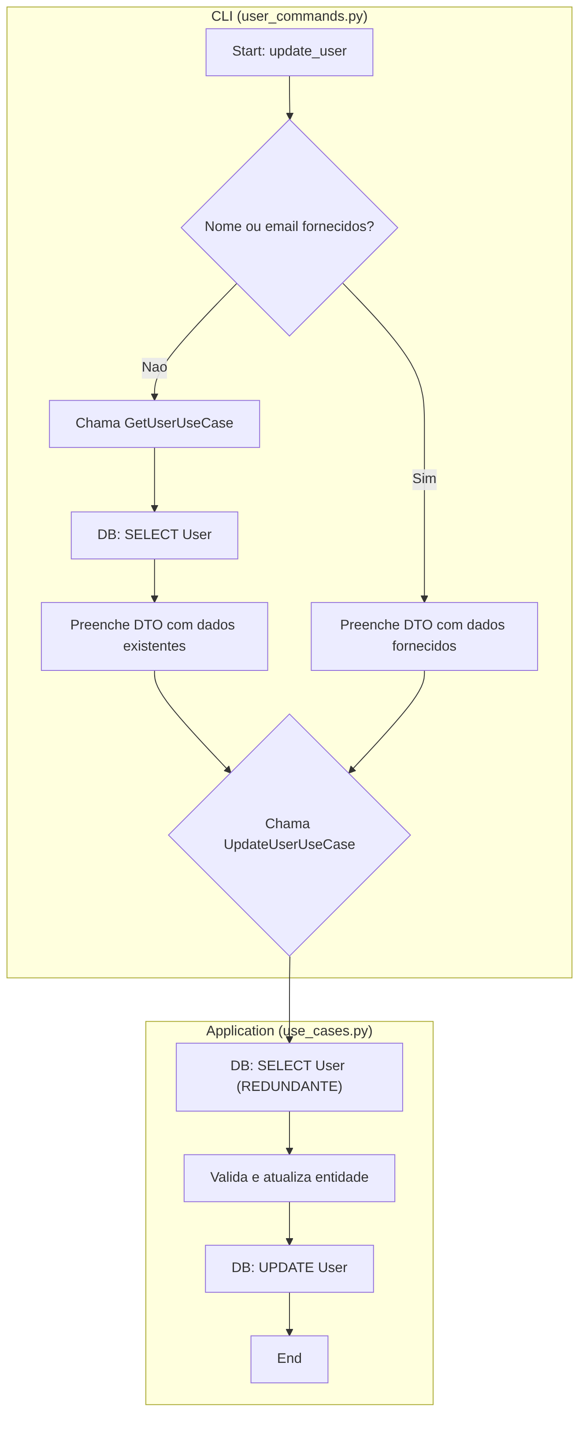
Fluxograma (Antes) - 07

Fluxograma (Depois) - 08
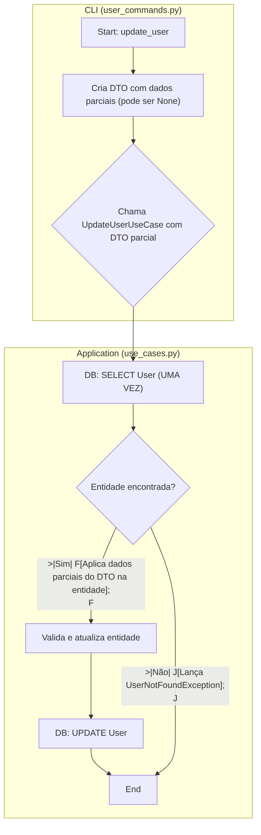

Exemplo de Implementação da Solução

Antes
./src/dev_platform/application/user/dtos.py
Python
class UserUpdateDTO(BaseModel):
# Campos obrigatórios
name: StrictStr #
email: EmailStr #
./src/dev_platform/client/cli/user_commands.py
Python
async def update_user_async( # Renomeado de user_commands.py
self, user_id: int, name: Optional[str] = None, email: Optional[str] = None
) -> str: #
try:
async with SQLUnitOfWork() as uow:
repo = uow.user_repository
# Busca nº 1 (feita pela CLI)
get_use_case = self._composition_root.get_user_use_case(uow, repo)
existing_user: UserDTO = await get_use_case.execute(user_id=user_id) #
update_name = name if name is not None else existing_user.name
update_email = email if email is not None else existing_user.email
user_update_dto = UserUpdateDTO(name=update_name, email=update_email)
update_use_case = self._composition_root.update_user_use_case(uow, repo)
# A chamada a execute() fará a Busca nº 2
updated_user_entity = await update_use_case.execute(user_id=user_id, dto=user_update_dto)
# ...

Depois
./src/dev_platform/application/user/dtos.py (Proposto)
Python
# Modificar o DTO para aceitar atualizações parciais
class UserUpdateDTO(BaseModel):
name: Optional[StrictStr] = None
email: Optional[EmailStr] = None
./src/dev_platform/client/cli/user_commands.py (Proposto)
Python
async def update_user_async(
self, user_id: int, name: Optional[str] = None, email: Optional[str] = None
) -> str:
"""Atualiza um usuário existente."""
try:
# A CLI agora apenas passa os dados, sem lógica de preenchimento
async with SQLUnitOfWork() as uow:
repo = uow.user_repository
# O DTO agora aceita valores nulos
update_dto = UserUpdateDTO(name=name, email=email)
update_use_case = self._composition_root.update_user_use_case(uow, repo)
# O caso de uso agora tem toda a responsabilidade
updated_user = await update_use_case.execute(user_id=user_id, dto=update_dto)
return f"User {user_id} updated successfully: Name: {updated_user.name}, Email: {updated_user.email}"
except Exception as e:
self._logger.error(f"Error updating user: {e}", exception=str(e))
return f"Error: {e}"
./src/dev_platform/application/user/use_cases.py (Proposto)
Python
class UpdateUserUseCase(BaseUseCase):
# ...
async def execute(self, user_id: int, dto: UserUpdateDTO) -> UserDTO:
async with self._uow:
self._logger.info("Starting user update", user_id=user_id, update_data=dto.model_dump())
# 1. Busca a entidade UMA VEZ
existing_user = await self._uow.user_repository.find_by_id(user_id)
if not existing_user:
raise UserNotFoundException(str(user_id))
# 2. Lógica de atualização parcial (responsabilidade do caso de uso)
new_name = dto.name if dto.name is not None else existing_user.name.value
new_email = dto.email if dto.email is not None else existing_user.email.value
# 3. Lógica de negócio e validação
updated_user = existing_user.update_details(new_name, new_email)
await self._domain_service.validate_user_update(existing_user, updated_user) # Usa a versão melhorada do serviço
# 4. Persistência
saved_user = await self._uow.user_repository.update(updated_user)
await self._uow.commit()
return user_to_dto(saved_user)

Discussão das Vantagens e Desvantagens
Vantagens:
- Melhora de Desempenho: Reduz o número de chamadas ao banco de dados pela metade para a operação de atualização, o que é significativo para a latência da aplicação.
- Centralização da Lógica: Toda a lógica de negócio e orquestração de dados da atualização fica contida no Caso de Uso, que é seu lugar correto na Arquitetura Limpa.
- Simplificação da Camada de Interface: A CLI (user_commands.py) se torna mais “burra”, apenas coletando input e passando para a próxima camada, como deve ser.
- DTOs mais Flexíveis: O UserUpdateDTO se torna mais flexível ao permitir campos opcionais, o que é um padrão comum para operações de PATCH/UPDATE.
Desvantagens:
- Nenhuma Desvantagem Significativa: Esta alteração representa uma otimização e um alinhamento arquitetural, sem introduzir complexidade adicional ou outros trade-offs negativos.

Impactos da Alteração
- Arquitetura: Reforça a separação de responsabilidades entre a camada de Interface e a camada de Aplicação.
- Desempenho: Impacto positivo direto e mensurável na latência das requisições de atualização de usuário.
- Escalabilidade: Aplicações com melhor desempenho são inerentemente mais escaláveis. A redução de I/O de banco de dados por requisição permite que o sistema lide com mais requisições concorrentes.

